Lunes
02
de mayo

Cuarto de Primaria
Formación Cívica y Ética

¿Para qué sirve el pago de impuestos?

Aprendizaje esperado: identifica las funciones de las autoridades e instituciones de su entidad en la aplicación y el respeto de las normas y leyes, así como la corresponsabilidad de los ciudadanos para el financiamiento de los servicios públicos mediante el pago de impuestos.

Énfasis: identifica la corresponsabilidad de los ciudadanos en el financiamiento de los servicios públicos mediante el pago de impuestos.

¿Qué vamos a aprender?

Identificarás la corresponsabilidad de los y las ciudadanas en el financiamiento de los servicios públicos mediante el pago del impuesto.

¿Qué hacemos?

Como bien sabes hoy se festeja el día de las madres, si te es posible dale un gran abrazo a tu mamá y recítale el siguiente poema, se llama “Dulzura” es de la autora chilena Gabriela Mistral.

Madrecita mía, madrecita tierna, déjame decirte dulzuras extremas.

Es tuyo mi cuerpo que juntaste en ramo; deja revolverlo sobre tu regazo.

Juega tú, a ser hoja y yo a ser rocío y en tus brazos locos tenme suspendido.
Madrecita mía, todito mi mundo, déjame decirte los cariños sumos.

¿Sabes que es la corresponsabilidad? Para acercarte al tema lo vas a hacer jugando. ¿Conoces el juego del turista nacional?
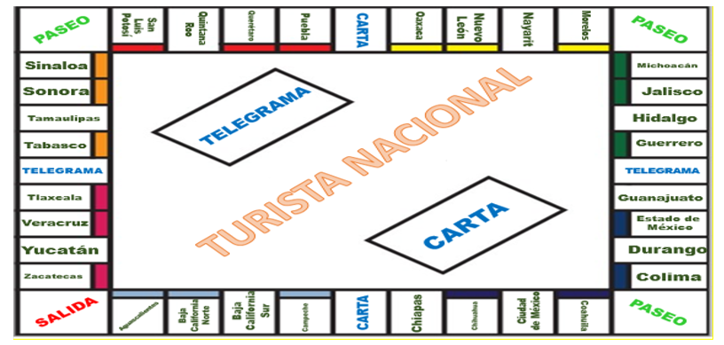

Este juego tiene 32 casillas, en las cuales están ubicados cada uno de los estados de la República.

En el tablero hay las tarjetas que corresponden a cada estado y los dados. Conforme se tiren los dados se ira avanzando en las casillas, donde caiga toma la tarjeta correspondiente y realiza el pago de impuesto que se indica. Imagina que tienes dinero de turista.

El impuesto se le pagará a la autoridad recaudadora. El impuesto que corresponde por usar la carretera en el estado de Campeche es de $100.00 pesos y tienes que pagarlo. El impuesto para hospital público en Chiapas es de $200.00 pesos. En Coahuila el pago de impuestos para el alumbrado público dice que es de $50.00 pesos.

Cómo podrás darte cuenta la autoridad recaudadora ya acumulo mucho dinero con los impuestos.

¿Sabes que son los impuestos? Los impuestos son una cooperación en la que las personas damos un pago en dinero o en especie:

Por lo que se recibe del pago del trabajo.
Por la comprar de bienes.
Por los servicios que se reciben.

Este pago es obligatorio y sirve para fortalecer a la economía del país. Lo recaudado se usa para que las autoridades tengan recursos, y se alcancen los objetivos propuestos en su planeación, este dinero es entregado a la Autoridad Recaudadora.

Este organismo recauda el impuesto de las personas, y lo canaliza al pago por los servicios que recibimos todos los habitantes de nuestro país.

Es decir, servicios, como el agua, la electricidad y la realización de proyectos que atienden a las necesidades de todos los habitantes, como son la pavimentación de las calles, el mantenimiento del drenaje de la ciudad; entre otros.

Esos servicios son los que usas a diario, en el caso de la Ciudad de México podría ser el alumbrado público y el transporte, como el trolebús.

Con los impuestos se construyen escuelas, carreteras, hospitales y parques, entre otros muchos proyectos que se realizan por las autoridades.
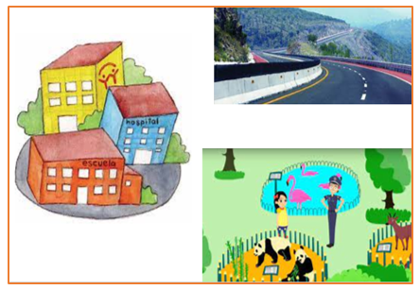

Recuerda que las niñas y los niños no deben pagar impuestos, solo las personas que inician una actividad remunerada están obligados a pagar impuestos.

Por eso es importante que desde ahora conozcas la importancia de contar con una cultura tributaria. Para que una ciudad funcione, los ciudadanos deben aportar una parte de sus ganancias para que esta sea invertida en los bienes de la ciudad que todos disfrutamos.

Una acción tributaria, es un sinónimo de pago de impuestos. Al hablar de Cultura Tributaria, se refiere, al conjunto de valores que se manifiestan en el cumplimiento permanente de los deberes tributarios con base en la razón, la confianza y la afirmación de los valores de ética personal, respeto a la ley, responsabilidad ciudadana y solidaridad social de los contribuyentes.
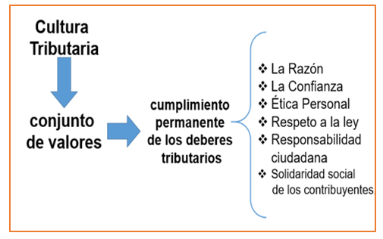

Es decir, que la cultura tributaria, tiene que ver con sumarse al cumplimiento del pago de impuestos, con la confianza de que el dinero que se entrega a las autoridades va a servir para mejorar las condiciones de vida de todas y todos.

Al pagar impuestos, es una forma de obtención de recursos públicos necesarios para la satisfacción de las necesidades colectivas, por ejemplo, la luz que tienes es para todos en la colonia, agua potable, transporte público, servicio postal, educación pública, servicio de salud, recolección de desechos sólidos, y seguridad pública. Estos servicios no son solo para un individuo, si no para la colectividad de tu colonia y la comunidad.

Es decir, todo aquello que te permita el acceso a una vida digna, y como tal también es una forma de protección de los derechos fundamentales. Todos los servicios que se han mencionado son pagados por los ciudadanos, así que de aluna forma te pertenecen.

Le pertenecen a la colectividad donde cada uno pone un granito de arena al pagar sus impuestos.

Ahora lee un cuento que te ayudará a comprender mejor este interesante tema.

Se llama “Los impuestos para el rey” de la autora Yazmín Alicia Jaimes Fernández.

Había una vez un reino pobre, pobre, pero muy pobre. En él no había calles, ni fuentes, ni una plaza en donde pasear los domingos.

El Rey, muy preocupado por la miseria de su reino, se reunió con su Consejo Real formado por hombres sabios, a quienes planteó:

Señoras y señores, ¿Por qué somos tan pobres?
Uno de los sabios, el más viejo de ellos, le respondió: Su Majestad, el reino no está sumido en esta gran pobreza pues nadie paga impuestos.

¿Impuestos? preguntó el rey, extrañado.

Así es carraspeo el consejero, aquí las personas trabajan, Majestad, pero no pagan para que usted, como gobernante de este reino, disponga de dinero para hacer que en esta ciudad se vuelva más rica y hermosa. Usted debería cobrar cuotas para reconstruir nuestra ciudad, a esas cuotas se les conoce como impuestos.

Tienes toda la razón, consejero. Cobraré impuestos a toda la población que trabaja en este reino replicó el rey, entusiasmado.

En un momento, mandó a su heraldo a la plaza donde se reunían las personas para comprar y vender sus productos. Éste leyó la orden a todos los súbditos que se acercaron a escucharlo.

Las personas al recibir semejante noticia pensaron que el rey se había vuelto loco. Sin embargo, más tarde, al comprobar que el asunto iba en serio, se enojaron mucho, pues nunca antes habían pagado impuestos al rey.

Se oían voces que decían:

¿Por qué pagar impuestos?

¿Pero qué le pasa al rey? ¿Qué no ve nuestro esfuerzo por ganarnos la vida, y aun así nos pide dinero?

¿Pagar impuestos? ¡Jamás!

Sin embargo, a pesar de su enojo, como eran buenos súbditos, obedecieron y pagaron sus impuestos cuando llegó el tiempo de hacerlo.

Pasaron unos meses las personas empezaron a ver cómo su reino se transformaba en uno alegre y bello. De pronto aparecieron jardines y parques muy bien alumbrados, se construyeron escuelas, edificaron museos, puentes y largas carreteras.

Entonces, los súbditos del rey cambiaron de opinión respecto al pago de impuestos; estaban muy contentos pues, vieron cómo estos eran utilizados por el rey de tan buena manera. También el monarca y sus consejeros estaban felices pues la ciudad había cambiado mucho, ahora era rica, grande y hermosa.

La estrategia del Rey fue buena: ¡Los impuestos funcionaron!

De este cuento los elementos a destacar son: El rey se dio cuenta que el reino tenía necesidades y que no tenían dinero para hacer remodelaciones o construcciones para atender a las necesidades del pueblo, también, el rey y sus consejeros se dieron cuenta que no podrían hacer nada solos, que necesitaban que todo el pueblo colaborará.

Pero, al recibir la noticia del pago de los impuestos, los habitantes del reino se molestaron porque pensaban que no era justo. El cuento dice que el pueblo era obediente a su rey y a pesar de la dificultad que les costó empezar a hacerlo, empezaron a pagar impuestos.

Con el dinero que recaudaron el rey logró construir, remodelar cosas en el reino y así todo el pueblo estuvo más contento, al darse cuenta de que sus impuestos servían para el bien común.

Cómo te darás cuenta la clave está en el bien común, este es un elemento clave para la cultura tributaria.

Puede ser muy complicado para todas y todos entregar parte del dinero producto de su trabajo, y al parecer sin nada a cambio, pero cuando se reflexiona en para que se usa ese dinero, creo que es cuando se puede comprender que lo que se da es para el bien de todas y todos, que se necesita, y que como decía en el cuento, el pueblo fue más feliz, con los parques que se construyeron, las escuelas, museos y carreteras.

La cultura tributaria, tiene que ver con los VALORES de cada persona, es decir aquello que es importante para las personas, porque cada persona que trabaja debe saber que el pago de los impuestos es fundamental para el bienestar de todas las personas que vivimos en México. Cuando se menciona que el cumplimiento debe ser PERMANENTE se refiere al hecho de que deben de pagarse siempre y no sólo cuando se quiera o sobre el dinero.

Si alguna vez no se paga pueden existir multas o corte de algún servicio.

Para que conozcas más sobre este tema observa la siguiente cápsula de Don Leopoldo y Cupertino.

- Don Leopoldo y Cupertino – Servicios.
https://youtu.be/E9QNJG4exj4

Los servicios que, aunque no los veas claramente, ahí están funcionando, como las lámparas de la calle, por la noche, el drenaje que ayuda a que el agua sucia se traslade a lugares donde se puedan tratar, todo eso se pagan con los impuestos.

Si no se pagan seguramente pasará lo que, en casa de Cupertino, no habrá agua o luz.

Este aspecto tiene que ver con el DEBER TRIBUTARIO u obligación de pagar impuestos que tenemos todas las personas que trabajan en México o que reciben un servicio. Por eso las niñas y niños no pagan impuestos, porque tú no debes de trabajar.

Aunque sí lo pagas, por ejemplo, en la papelería, todos los precios de los artículos que compras ya traen incluido algún tipo de impuesto.

La Cultura Tributaria debe desarrollarse con base a la RAZÓN, es decir es lógico que se pague por los servicios que se usen y tener claridad que todos los proyectos que se requieren en la ciudad o comunidad requieren de dinero y si todas y todos participamos, lo lograremos.

Otro elemento es la CONFIANZA, así como en los habitantes del Reino, ellos, aunque primero tuvieron desconfianza, confiaron en que la decisión del rey de cobrar impuestos era lo mejor, así que decidieron cumplir con su obligación y al poco tiempo se dieron cuenta de los cambios y mejoras a su ciudad, es por ello que nosotras y nosotros debemos tener la confianza de que los impuestos recaudados, no van a servir sólo para acumularse, sino para que se utilicen en el mejoramiento de nuestro país. La confianza en nuestras autoridades es un valor, y nos cohesiona, nos une como sociedad; es una forma de cooperación, donde las personas sabemos que a todos nos va a beneficiar, es trabajar de forma conjunta.

Al cultivar una cultura tributaria también se refiere a la ÉTICA PERSONAL, en el caso el pago de los impuestos tiene que ver con la decisión personal de conducirse de manera correcta, al cumplir con la obligación del pago de los impuestos.

El RESPETO A LA LEY, tiene que ver con el hecho de que todos los impuestos se encuentran establecidos en leyes y reglamentos y por lo tanto su obediencia es por ley, OBLIGATORIA y de SOLIDARIDAD SOCIAL.

Es fundamental que comprendas la corresponsabilidad que existe entre el pago de los impuestos y los servicios que ofrecen las autoridades y los proyectos que se pueden desarrollar en nuestras comunidades.

¿Recuerdas que ya se había hablado de la palabra corresponsabilidad? Es responsabilidad de los ciudadanos el pagar impuestos y es responsabilidad de las autoridades hacer buen uso de ellos e invertirlos en los servicios de la comunidad.

Responsabilidades para ambas partes, es la corresponsabilidad. No debes olvidar que todas las personas que trabajan y generan ingresos, deben pagar sus impuestos de manera puntual, porque si uno falta, entonces, van a faltar recursos para reparar las calles, para que el agua llegue a todo el país.

En esta sesión aprendiste que el impuesto es un pago que realizan las personas que trabajan, a la autoridad recaudadora.

El dinero que se recauda sirve para que los servicios básicos lleguen a tú casa, como el agua, la luz, el alumbrado público o el drenaje; pero también sirve para realizar proyectos de mantenimiento o construcción de escuelas, hospitales, parques y carreteras.

El reto de hoy:

Investiga más sobre el tema y comparte el producto de esa investigación con tus papás y familiares.

¡Buen trabajo!

Gracias por tu esfuerzo.

Para saber más:
Lecturas

https://www.conaliteg.sep.gob.mx/primaria.html

